ΕΚΔΡΟΜΗ ΑΓΙΟΦΑΡΑΓΓΟ 29-4-18
Α. ΔΙΑΔΡΟΜΗ:
Η πεζοπορία θα ξεκινήσει μόλις φτάσουμε στο τέλος του ασφαλτοστρωμένου δρόμου, στην Ιερά Μονή Παναγίας Οδηγήτριας, η οποία βρίσκεται σε υψόμετρο 250 μέτρα από την επιφάνεια της θάλασσας. Η απόσταση που έχουμε να διανύσουμε από εκεί μέχρι την είσοδο του φαραγγιού είναι περίπου 4 χιλιόμετρα σε κατηφορικό αγροτικό δρόμο.
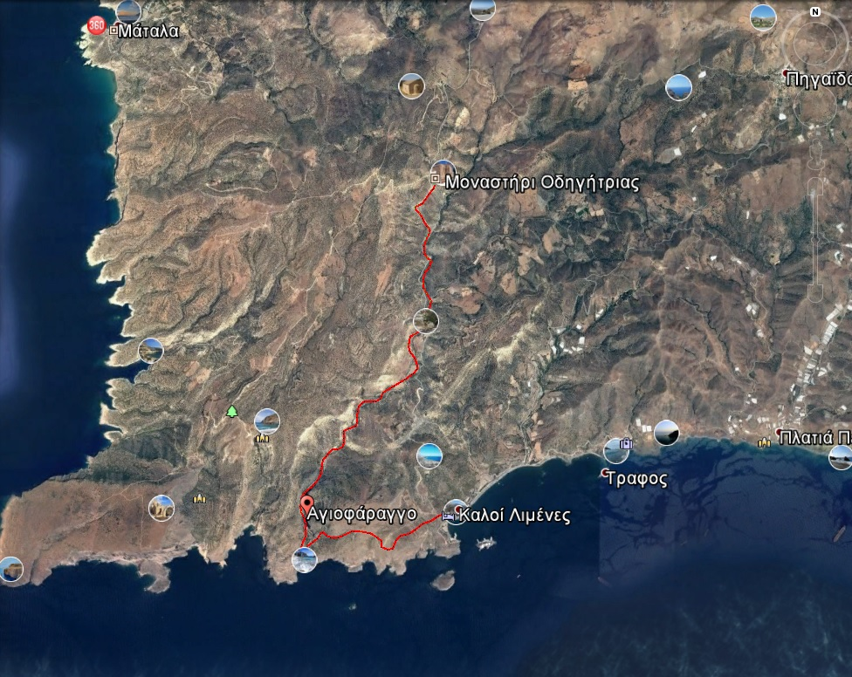
Εικόνα 1: Με κόκκινο φαίνεται η συνολική διαδρομή που θα διανύσουμε.
Το φαράγγι είναι ξηρό (δεν έχει νερό αυτή την εποχή) με απόκρημνα βράχια στις πλευρές του, και ήπια βλάστηση, ενώ σχεδόν πάντα ο επισκέπτης θα συναντήσει αναρριχητές να αιωρούνται με σχοινιά στις κατακόρυφες πλευρές εκατέρωθεν της κοίτης του ξεροπόταμου που διασχίζει το φαράγγι. Μέσα στο φαράγγι υπάρχει νερό από πηγάδι (καλύτερα να το αποφύγουμε), δύο εκκλησίες, σπηλιές και τόπος για ξεκούραση.
Από την είσοδο του φαραγγιού έχουμε ακόμα 2,5 χιλιόμετρα μέχρι την παραλία. Το σύνολο της διαδρομής από την Μονή Οδηγήτριας μέχρι την παραλία είναι συνεπώς 6,5 χιλιόμετρα, ελαφρά κατηφορικού καλού δρόμου που θα διανύσουμε περίπου σε 2 ώρες (επίπεδο δυσκολίας 0).
Στην παραλία δεν υπάρχει σκιά, συνεπώς είναι άκρως απαραίτητο να έχουμε καπέλο !!!
Θα παραμείνουμε στην παραλία περίπου 3-4 ώρες. Οι πιο τολμηροί μπορούν να κολυμπήσουν εφόσον κρατούν τα απαραίτητα (τέλος Απριλίου στις Νότιες θάλασσες τα νερά είναι κρύα ).
Για την επιστροφή από την παραλία θα πάρουμε το Ανατολικό μονοπάτι στην πλαγιά του βουνού, για να βγούμε στους Καλούς Λιμένες (Καλά Λιμάνια). Το μονοπάτι ανηφορικό στην αρχή, αν και δεν είναι σε όλο το μήκος του χαραγμένο, δεν έχει εκπλήξεις (πρόσφατα το πέρασα και έβαλα σημάδια). Δεν είναι δύσβατο, όμως χρειάζεται προσοχή σε 1-2 σημεία για να μην παρεκκλίνουμε από την σωστή πορεία (τίποτε δύσκολο). Το μήκος του μέχρι τα Καλά Λιμάνια από όπου θα μας παραλάβουν τα λεωφορεία είναι περίπου 3 χιλιόμετρα που θα διανύσουμε περίπου σε 45 λεπτά.
ΕΞΟΠΛΙΣΜΟΣ – ΕΦΟΔΙΑ:
Ο κανόνας είναι ότι στις πορείες δεν παίρνουμε περιττά πράγματα, καθώς δεν θέλουμε να κουβαλάμε περιττά βάρη, κρατάμε όμως τα απαραίτητα.
Β. ΑΠΑΡΑΙΤΗΤΑ ΕΦΟΔΙΑ:
- Καπέλο !!!
- Σακίδιο Πλάτης
- Νερό
- Μαύρα γυαλιά
- Αθλητικά παπούτσια – χονδρές κάλτσες
- Σορτσάκι
- Μακό μπλουζάκι
- Αντιανεμικό μπουφάν
- Χαρτί υγείας
Β. ΠΡΟΑΙΡΕΤΙΚΑ ΕΦΟΔΙΑ:
- Μαγιό
- Πετσέτα θαλάσσης
- Σαντουϊτσάκια
- Εφεδρικό σορτσάκι – μπλουζάκι – κάλτσες
Σημείωση: Αν κάποιος έχει οποιοδήποτε ιατρικό πρόβλημα ή παίρνει οποιαδήποτε φαρμακευτική αγωγή, παρακαλείται να το δηλώσει στον κ. Ζωγραφάκη είτε στον κ. Μελά την ημέρα της εκδρομής.
Χ. Μελάς

